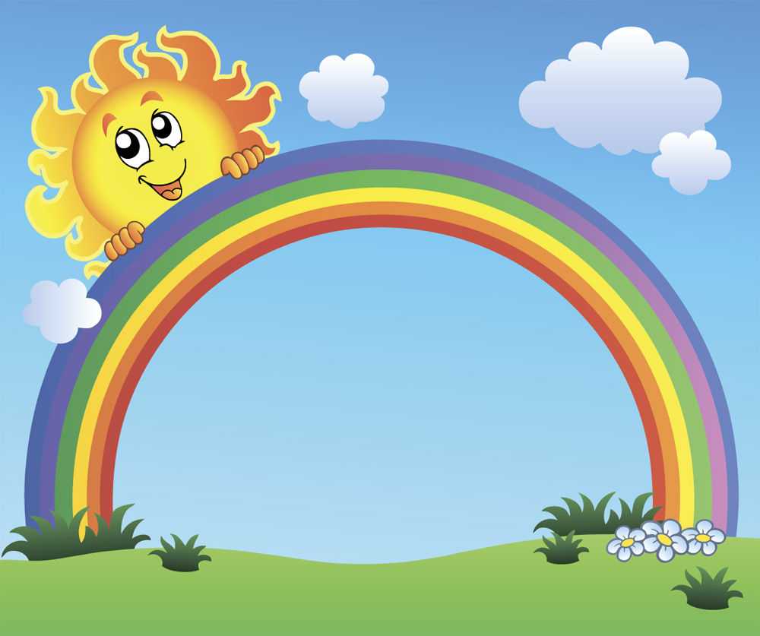

Лучше отказаться
от просмотра мультфильма, если:

- он перенасыщен
яркими цветами(яркие цвета принуждают детей концентрироваться и
уходить с головой в яркий мир героев и красок)

- герои м/ф общаются
только между собой,
отсутствуют монологи
( герои должны ставить маленькому зрителю вопрос
или размышлять о проблеме
вслух в одиночестве)

Приметы июля
- 3 июля дождь - идти ему
ещё сорок дней.

-Сильная роса
на Ивана Купала (7 июля)
к урожаю огурцов.

-Ясно на Петров день –
год хорошим будет.

- Сухая погода
на Степанов день
(27 июля) обещает
хорошую осень.

Летние загадки

Солнце печёт, липа цветёт.
Рожь поспевает,
когда это бывает?
(Лето.)

Ну-ка, кто из вас ответит:
Не огонь, а больно жжет,
Не фонарь, а ярко светит,
И не пекарь, а печет?
(Солнце.)

Шевелились у цветка,
Все четыре лепестка.
Я сорвать его хотел,
А он вспорхнул и улетел.
(Бабочка.)

Безопасность на воде

- Купаться надо часа
через полтора после еды.

- Если температура воды
менее +16 °С, то купаться
вообще не рекомендуется.

-При температуре воды
от +17 до +19 °С и
температуре воздуха
около 25 °С, в воде
не следует находиться
более 10-15 минут.

- Никогда не купайтесь
в заболоченных местах.

- Психологическая безопасность детей
«Детству - нет!».
Родители относятся
к малышу не по возрасту,
постоянно упрекают в детских шалостях, постоянно ставят задачу стать серьезным.
Как итог лишают
ребенка детства, лишают возможности отвлечься
и отдохнуть. Выраста,
такие не наигравшиеся люди чувствуют потребность
в «детской» разрядке
и одновременно чувствуют
вину за эти слабости.

Стихи о лете

Ярко солнце светит.
В воздухе тепло.
И куда ни взглянешь —
Всё кругом светло!
По лугу пестреют
Яркие цветы.
Золотом облиты
Темные листы.
И. Суриков

